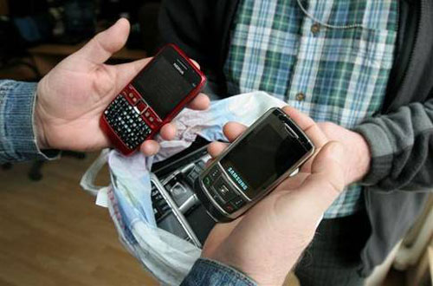
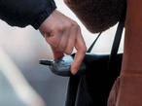

Ежедневно похищается более 40 мобильников

ОБЪЕКТ ПРЕСТУПЛЕНИЯ - МОБИЛЬНЫЙ ТЕЛЕФОН

Третья часть всех краж, совершаемых в

Чаще всего преступлению сопутствует беспечность граждан!
республике, приходится на мобильные телефоны
В первую очередь это обусловлено беспечностью граждан, высокой стоимостью телефонных аппаратов, возможностью их сбыта и простотой подключения к сетям операторов сотовой связи.
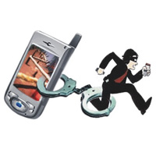
Обеспечить сохранность мобильного телефона возможно, если:
- не оставлять без присмотра;
- не давать звонить незнакомым людям;
- не оставлять в верхней одежде, сдаваемой в гардероб, раздевалку;
- не носить в наружных карманах сумок, рюкзаков и других, доступных для хищения местах;
- записать идентификационный номер телефона, это поможет сотрудникам милиции в его розыске, если он будет похищен;
- не покупать телефонный аппарат с рук, он может быть краденным.

ПОМНИТЕ!
Наиболее надежным местом для ношения телефона являются
внутренние карманы одежды

МОБ МВД Республики Беларусь

